Hội thảo: "Giải pháp nâng cao hiệu quả thực hành, thực tập nghề nghiệp cho sinh viên Khoa Phát thanh - Truyền hình"
Thứ tư 12/11/2014 13:47
Ngày 12/11, Khoa Phát thanh Truyền hình - Học viện Báo chí và Tuyên truyền tổ chức Hội thảo khoa học với chủ đề: "Giải pháp nâng cao hiệu quả thực hành, thực tập nghề nghiệp cho sinh viên Khoa Phát thanh - Truyền hình".
Hội thảo do TS Nguyễn Trí Nhiệm, Trưởng khoa Phát thanh – Truyền hình và ThS Đinh Ngọc Sơn, Phó trưởng khoa Phát thanh – Truyền hình đồng chủ trì.
Đến dự có PGS,TS Lưu Văn An, Phó giám đốc Học viện Báo chí và Tuyên truyền; Nhà báo Phan Huy Thắng, Trưởng ban Nhân Dân Điện tử - Báo Nhân Dân; Nhà báo Nguyễn Đức Hòa, Phó trưởng ban Thanh thiếu niên VTV6, Đài Truyền hình Việt Nam, cùng đại diện các cơ quan báo chí trung ương và địa phương, các cán bộ, giảng viên và đông đảo sinh viên Học viện Báo chí và Tuyên truyền.
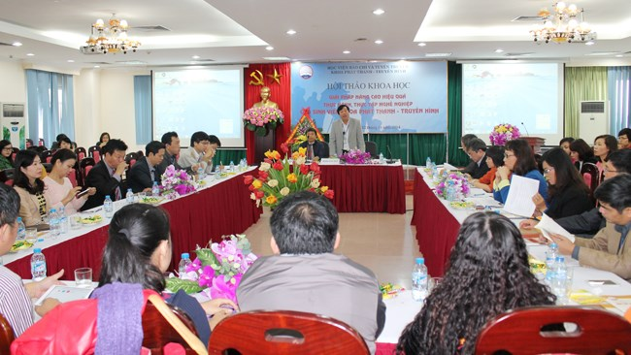
Nhiều cán bộ lãnh đạo quản lý báo chí, các nhà báo (đến từ các cơ quan báo chí trung ương, địa phương), các giảng viên, sinh viên báo chí tham dự chia sẻ, trao đổi tại Hội thảo
Phát biểu tại Hội thảo, PGS,TS Lưu Văn An, Phó Giám đốc Học viện Báo chí và Tuyên truyền cho biết, mục tiêu đào tạo của Nhà trường là các sinh viên khi ra trường có thể nhanh chóng tiếp nhận, thích nghi với môi trường làm việc và hoàn thành tốt công việc được giao, vì vậy, nhà trường rất quan tâm, chú trọng đến thực hành, thực tập cho sinh viên, đặc biệt trong giai đoạn hiện nay, khi nhà trường đang từng bước chuyển dần sang đào tạo tín chỉ thì thực hành, thực tập cho sinh viên lại càng cần thiết và phải tăng cường.
PGS,TS Lưu Văn An mong rằng Hội thảo sẽ đưa ra được những giải pháp thiết thực, phù hợp nhất, góp phần thúc đẩy thực hành, thực tập cho các sinh viên Khoa Phát thanh Truyền hình đạt hiệu quả cao nhất, đáp ứng đúng với yêu cầu thực tiễn đặt ra.
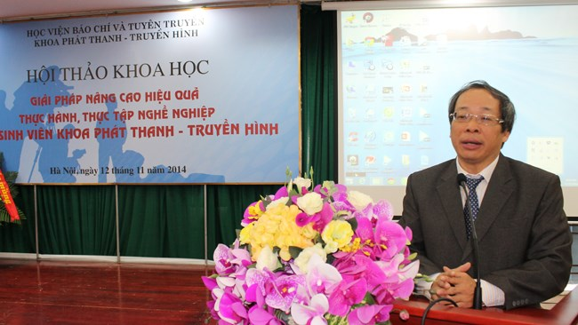
PGS,TS Lưu Văn An, Phó Giám đốc Học viện phát biểu tại Hội thảo
Báo cáo đề dẫn Hội thảo, TS Nguyễn Trí Nhiệm cho biết, Khoa Phát thanh - Truyền hình có quy mô đào tạo lớn nhất. Hiện nay, Khoa đang đào tạo 5 chuyên ngành: phát thanh, truyền hình, quay phim truyền hình, báo mạng điện tử, báo chí đa phương tiện ở cả 3 cấp: cử nhân, thạc sỹ, tiến sỹ với gần 1500 sinh viên, học viên, nghiên cứu sinh.
Trước yêu cầu của thực tiễn báo chí, của công chúng báo chí; sự tác động của quá trình toàn cầu hóa truyền thông đại chúng; quá trình chuyển đổi sang hoạt động theo cơ chế thị trường; sự cạnh tranh thương hiệu giữa các cơ sở đào tạo, Khoa Phát thanh Truyền hình luôn có những đổi mới toàn diện trong công tác đào tạo.
Khó khăn mà Khoa đang gặp phải đó là điều kiện cơ sở vật chất thực hành, thực tập cho một lượng lớn sinh viên hàng năm. Vì vậy, việc tạo điều kiện giúp đỡ của cơ quan báo chí trong thực hành thực tập cho sinh viên có rất quan trọng trong đào tạo của Nhà trường.
TS Nguyễn Trí Nhiệm mong rằng "Các ý kiến trao đổi của các đại biểu sẽ giúp Khoa có những giải pháp thiết thực nâng cao chất lượng, hiệu quả việc thực hành nghề nghiệp cho sinh viên, để sau khi tốt nghiệp các sinh viên nhanh chóng có việc làm và có khả năng hoàn thành xuất sắc nhiệm vụ được giao".
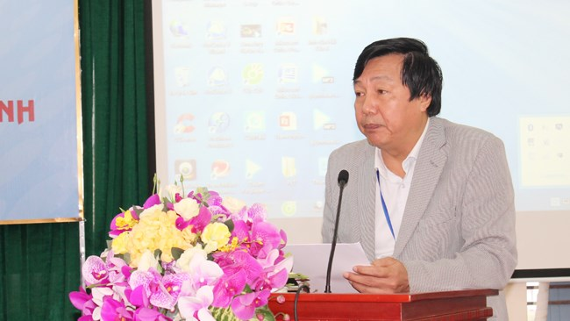
TS Nguyễn Trí Nhiệm, Trưởng khoa Phát thanh Truyền hình báo cáo dẫn đề Hội thảo
Hội thảo đã được nghe 15 ý kiến trao đổi của các đại biểu tham dự. Trên tinh thần trao đổi thẳng thắn và đầy tâm huyết, trách nhiệm, các ý kiến đã tập trung chỉ ra những bất cập, những nhược điểm cần khắc phục trong công tác hỗ trợ cho sinh viên thực hành, thực tập nghề nghiệp; chia sẻ những câu chuyện từ chính quá trình học nghề báo của những thế hệ trước đây như chuyện tập quay của nhà báo Nguyễn Đức Hòa, Phó Trưởng Ban VTV6 Đài Truyền hình Việt nam; tính đa nhiệm của người làm báo được nhà báo Dư Hồng Quảng, Phó giám đốc Đài PT-TH Phú Thọ... từ đó đã rút ra được nhiều bài học bổ ích cho các sinh viên, cũng như đưa ra phương hướng đào tạo cho Khoa Phát thanh Truyền hình.
Hội thảo còn được nghe đại diện chủ nhiệm các câu lạc bộ sinh viên của Khoa Phát thanh Truyền hình chia sẻ những khó khăn cũng như bày mong muốn được sự giúp đỡ của Nhà trường, Khoa và các cơ quan báo chí tạo điều kiện để các sinh viên có nhiều cơ hội hơn nữa thực hành nghề nghiệp của mình.
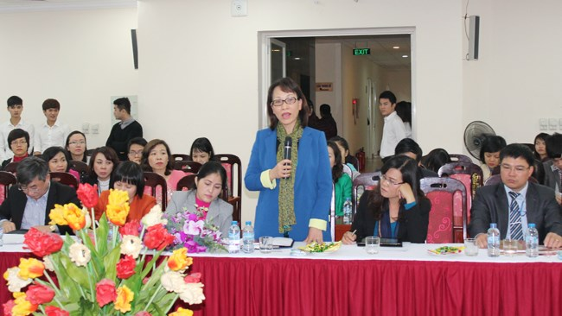
Nhà báo Trần Thị Tri, Giám đốc Hệ Văn hóa Đời sống Khoa giáo - VOV2, Đài Tiếng nói Việt Nam chia sẻ, thực tập giúp sinh viên bước vào môi trường báo chí thực sự nên sự chuẩn bị tâm lý ứng phó với môi trường mới là rất quan trọng; đồng thời các sinh viên cũng cần xác định rõ mục đích thực tập của mình là gì, như vậy mới có kế hoạch thực hiện và động lực phấn đấu.
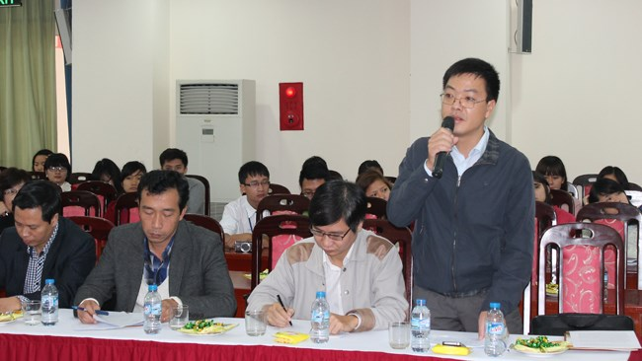
Nhà báo Phan Huy Thắng, Trưởng ban Nhân Dân Điện tử - Báo Nhân dân thì cho rằng, các sinh viên cần chủ động tìm hiểu về các bộ phận trong cơ quan báo chí trước khi đến thực tập để biết công việc của bộ phận đó có phù hợp với mình không.
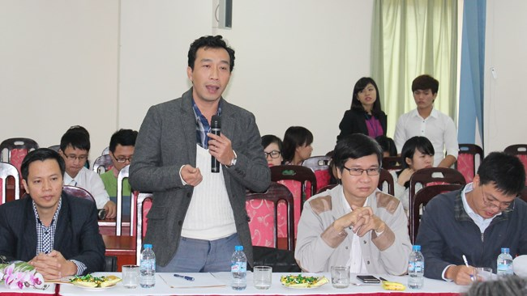
Nhà báo Nguyễn Đức Hòa, Phó trưởng ban Thanh thiếu niên VTV6 -Đài Truyền hình Việt Nam chia sẻ về câu chuyện bước vào nghề của mình với các bạn sinh viên Học viện
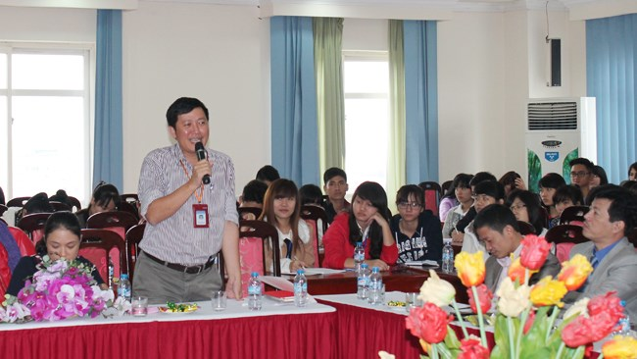
TS Nguyễn Ngọc Oanh, Phó trưởng Khoa Quan hệ quốc tế cho rằng, để có thể làm được nghề, các sinh viên cần phải biết kết hợp giữa lý thuyết và thực hành, học lý thuyết sẽ trang bị cho các em kiến thức nền còn muốn làm nghề thành thạo thì đòi hỏi các em phải rèn luyện kỹ năng, phải thực hành nhiều.
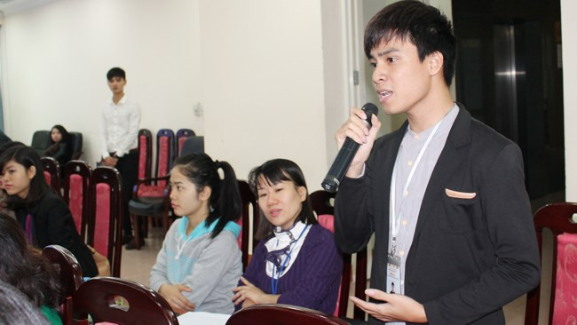
Chia sẻ tại buổi Hội thảo, Trưởng Câu lạc bộ Phát thanh Sóng trẻ Đỗ Thế Dũng mong muốn câu lạc bộ và các bạn sinh viên được hỗ trợ nhiều hơn trong quá trình sản xuất các chương trình phát thanh.
Tổng kết Hội thảo, TS Nguyễn Trí Nhiệm khẳng định Hội thảo đã thành công tốt đẹp. Những ý kiến trao đổi thẳng thắn và tâm huyết của các Nhà báo, các giảng viên, sinh viên thực sự có ý nghĩa với tập thể cán bộ, giảng viên và sinh viên của Khoa. Khoa Phát thanh – Truyền hình sẽ tiếp thu, xem xét một cách nghiêm túc những ý kiến đó để có những điều chỉnh phù hợp để nâng cao chất lượng thực hành, thực tập cho sinh viên cũng như góp phần thúc đẩy công tác đào tạo của Học viện Báo chí và Tuyên truyền ngày càng chất lượng, uy tín.
NÂNG CAO HIỆU QUẢ LÀM VIỆC NHÓM CỦA SINH VIÊN BỘ MÔN KẾ TOÁN – TIN HỌC THEO HỆ THỐNG ĐÀO TẠO TÍN CHỈ IMPROVING THE STUDENTS TEAMWORK EFFECTIVENESS AT INFORMATICS - ACCOUNTING DEPARTMENT BASED ON CREDIT TRAINING SYSTEM SVTH: Đoạn Thị Thanh Minh, Hoàng Thị Quỳnh Nga Lớp 09A3, Khoa Hệ thống Thông tin Kinh tế, Trường CĐ Công nghệ Thông tin, ĐHĐN GVHD: ThS. Nguyễn Thị Kim Ngọc Khoa Hệ thống Thông tin Kinh tế, Trường CĐ Công nghệ Thông tin, Đại học Đà Nẵng TÓM TẮT Với tiêu chí “Lấy người học làm trung tâm”, quy chế đào tạo tín chỉ luôn hướng đến mục tiêu kích thích sự tư duy, chủ động của người học. Làm việc theo nhóm là một trong những phương pháp học tập phát huy tính sáng tạo, tư duy độc lập, tinh thần tập thể của sinh viên. Bài báo cáo này nghiên cứu thực trạng làm việc nhóm nhằm đưa ra một số giải pháp nâng cao hiệu quả làm việc nhóm của sinh viên Bộ môn Kế toán-Tin học Trường Cao đẳng Công nghệ thông tin theo hệ thống đào tạo tín chỉ. Từ khóa: Đào tạo tín chỉ; làm việc nhóm; hệ thống; phương pháp học tập; hiệu quả ABSTRACT With the criteria “Learners are center”, the program of modular credit-training is always aimed at stimulating learners’ thinking and activeness. Teamwork is one of study methods which promote students’ creativity, individual thinking and teamwork. This report studies the situation of students’ teamwork in purpose of suggesting some solutions which could help improve efficiency of teamwork of students of Accounting-Informatics Department, College of Information Technology in the system of credit –training. Key words: credit-training; teamwork; system; study methods; efficiency 1. Đặt vấn đề Xu hướng giáo dục đang phát triển với mục tiêu: đổi mới nội dung, chương trình, phương pháp, phát huy tính tích cực, chủ động cũng như khả năng tự học, tự nghiên cứu của người học. Đào tạo theo tín chỉ là phương thức đào tạo tiên tiến, đòi hỏi sự đổi mới trong phương pháp dạy và học, từ tiếp cận nội dung sang tiếp cận phương pháp. Phần lớn sinh viên chưa nhận thức được tầm quan trọng của quá trình tự học của bản thân, vẫn trong chờ vào việc truyền thụ kiến thức của giảng viên đứng lớp là chính. Sinh viên của Bộ môn KT –TH vẫn chưa quen được với phương pháp làm việc nhóm, mà chủ yếu học một cách thụ động, không chuẩn bị bài trước khi đến lớp, học đối phó với thi cử, kiểm tra là chủ yếu. Vấn đề đặt ra là làm thế nào để phương pháp học tập theo nhóm được thực hiện rộng rãi, thực sự phát huy được hiệu quả trong sinh viên, giúp sinh viên nhanh chóng lĩnh hội, chiếm lĩnh tri thức, có được kết quả học tập tốt nhất. 2. Nội dung 2.1. Tổng quan về làm việc nhóm 2.1.1. Khái niệm - Làm việc theo nhóm là một phương pháp học tập trong đó các thành viên cùng phối hợp chặt chẽ với nhau để giải quyết một vấn đề học tập cụ thể nhằm hướng đến một mục tiêu chung; sản phẩm của nhóm là sản phẩm của trí tuệ tập thể. 2.1.2. Lợi ích của việc học nhóm - Làm việc theo nhóm sẽ góp phần xây dựng tinh thần đồng đội, khuyến khích mọi Tuyển tập Báo cáo Hội nghị Sinh viên Nghiên cứu Khoa học lần thứ 8 Đại học Đà Nẵng năm 2012 2 thành viên được tự do phát biểu quan điểm của mình về chủ đề thảo luận, từ đó phát triển tư duy độc lập và trao đổi lẫn nhau trong nhóm. - Học tập theo nhóm luôn có sự bàn bạc, tranh luận để tìm ra chân lý dựa trên những nguồn thông tin mà mọi thành viên trong nhóm tìm hiểu; tăng khả năng hòa nhập, có thêm tinh thần học hỏi; tạo cơ hội cho mọi thành viên rèn luyện các kỹ năng mềm. 2.1.3. Tiêu chuẩn đánh giá hiệu quả của làm việc theo nhóm - Tự cam kết làm việc hiệu quả - Thỏa thuận thông qua nhất trí trong làm việc - Xung đột và sáng tạo lành mạnh trong làm việc nhóm - Giao tiếp trong nhóm - Chia sẻ quyền lực trong nhóm làm việc 2.1.4. Các yếu tố tác động đến hiệu quả của nhóm làm việc - Bối cảnh (môi trường làm việc): là môi trường làm việc của nhóm như: điều kiện làm việc, cách quản lý điều hành, các hình thức, quy định về thưởng phạt… - Các mục tiêu của nhóm: là cái đích mà nhóm làm việc muốn đạt tới. - Quy mô nhóm: 3-6 người: Mọi người đều được nói 7-10 người: Hầu hết mọi người đều nói nhưng không đồng đều 11-18 người: Có 5-6 người nói rất nhiều, 3-4 người thỉnh thoảng nói vài câu 19-30 người : Có 3-4 người lấn áp Trên 30 người: Có rất ít sự tham gia - Vai trò và sự đa dạng của thành viên nhóm: Những sự tương đồng và những điểm khác biệt giữa các thành viên và vai trò của họ tác động nhiều đến hành vi của nhóm. - Các chuẩn mực: là các quy tắc và hình mẫu hành vi mà nhóm đã thống nhất. - Sự gắn kết: Sự gắn kết là sức mạnh từ sự mong muốn của các thành viên để duy trì một nhóm và sự gắn bó của họ đối với nhóm. - Sự lãnh đạo: Có ảnh hưởng gần như đến tất cả các khía cạnh của cơ cấu và hành vi nhóm, như là quy mô, thành viên và vai trò của họ, chuẩn mực, mục tiêu và bối cảnh. 2.2. Thực trạng làm việc nhóm của sinh viên Bộ môn Kế toán – Tin học Tiến hành khảo sát điều tra bằng bảng câu hỏi đối với 100 sinh viên năm thứ ba trong năm học 2011 – 2012 của Bộ môn Kế toán – tin học Trường cao đẳng công nghệ Thông tin để thấy được thực trạng làm việc nhóm của sinh viên hiện nay: Về mức độ ưa thích làm việc nhóm của sinh viên: Trong tổng số 100% sinh viênϖ được tiến hành khảo sát thì có 12% sinh viên rất thích làm việc nhóm, 45% sinh viên thích làm việc nhóm, 38% sinh viên tỏ ra bình thường đối với làm việc nhóm, còn lại 5% sinh viên hoàn toàn không thích làm việc nhóm. 12% 45% 38% 5% rất thích thích bình thường không thích Hình 1. Mức độ ưa thích làm việc nhóm của sinh viên Bộ môn Kế toán – Tin học Tuyển tập Báo cáo Hội nghị Sinh viên Nghiên cứu Khoa học lần thứ 8 Đại học Đà Nẵng năm 2012 3 “Nguồn: Bảng khảo sát sinh viên Bộ môn Kế toán – Tin học ” Về mức độ thường xuyên làm việc nhóm của sinh viên: Theo số liệu mà đề tàiϖ thu thập được thì có 29.5% sinh viên thường xuyên làm việc nhóm, 46,7% sinh viên thỉnh thoảng làm việc nhóm và 23,8% sinh viên ít khi làm việc nhóm. Về mức độ thảo luận trong nhóm:ϖ Qua số liệu khảo sát, tỷ lệ sinh viên thảo luận ở mức độ rất nhiều trong làm việc nhóm là 9,5%; 16,7% sinh viên thảo luận ở mức độ nhiều; 64,3% sinh viên thảo luận ở mức độ vừa phải. Nhưng tỷ lệ sinh viên ít khi nêu ý kiến thảo luận nhóm chiếm tỷ lệ không nhiều (9,5%) nhưng đó là một tồn tại lớn cần phải giải quyết. 9.5% 16.7% 64.3% 9.5% rất nhiều nhiều vừa phải ít Hình 2. Mức độ thảo luận trong nhóm của sinh viên Bộ môn Kế toán – Tin học “Nguồn: Bảng khảo sát sinh viên Bộ môn Kế toán – Tin học ” Mục tiêu mà sinh viên hướng tới khi làm việc: Theo nghiên cứu của nhóm thựcϖ hiện đề tài, có 16,7% sinh viên trong số sinh viên được khảo sát đặt mục tiêu điểm số là hàng đầu, một số khác thì lại cho biết đối với họ mục tiêu kiến thức là số một và tỷ lệ này cũng là 35,7%. Trong khi đó, 35,7% sinh viên làm việc nhóm với mục tiêu hướng tới là có đươc kỹ năng tốt và có 11,9 % sinh viên hướng đến cả 3 mục tiêu là điểm số, kiến thức và kỹ năng. Thống kê đã cho thấy rằng sự định hướng chung về mục tiêu trong quá trình làm việc nhóm của sinh viên là khác nhau, chưa có sự nhất quán. Tiêu chí về cách làm việc của nhóm:ϖ Tổng hợp kết quả khảo sát được minh họa qua bảng sau: Bảng 1. Tổng hợp cách làm việc của nhóm ( Đơn vị:%) STT Các chỉ tiêu Mức độ thực hiện các chỉ tiêu Rất không tốt Không tốt Bình thường Tốt Rất tốt 1 Lập kế hoạch 2,5 17,5 37 35 8 2 Triển khai kế hoạch 8,5 25 30,8 29,7 6 3 Họp rút kinh nghiệm 22 37 28,2 9 3,8 4 Thái độ làm việc của các thành viên trong nhóm 15 27 47,3 9,5 1,2 “Nguồn: Bảng khảo sát sinh viên Bộ môn Kế toán – Tin học ” Từ bảng kết quả điều tra tiêu chí làm việc theo nhóm cho thấy sinh viên trong quá trình làm việc nhóm đã chưa thực hiện tốt được khâu lập kế hoạch, triển khai kế hoạch và họp rút kinh nghiệm; thái độ làm việc của các thành viên trong nhóm cũng chưa thật sự tích cực. Và đây cũng chính là nguyên nhân khiến quá trình làm việc nhóm không đạt được hiệu quả cao. Mâu thuẫn xảy ra trong quá trình làm việc nhóm: Qua đánh giá sơ bộ thì có 7.1ϖ % sinh viên cho biết nhóm làm việc của mình luôn luôn xảy ra mâu thuẫn, 11.9% thường xuyên xảy ra mâu thuẫn, 54.8% thỉnh thoảng xảy ra mẫu thuẫn và 26.2% ít khi xảy ra mâu thuẫn khi làm việc nhóm. Mâu thuẫn dù lớn hay nhỏ luôn là vấn đề mà nhóm phải hết sức Tuyển tập Báo cáo Hội nghị Sinh viên Nghiên cứu Khoa học lần thứ 8 Đại học Đà Nẵng năm 2012 4 chú ý để có được sự đoàn kết và đạt hiệu quả cao trong công việc. Mức độ hiệu quả làm việc nhóm: Theo kết quả khảo sát, gần 45% sinh viên choϖ rằng kết quả thực hiện công việc của nhóm là cao nhưng lại có đến 85% sinh viên cho rằng lượng kiến thức thu nhận được sau khi làm việc nhóm là ở mức trung bình trở xuống. Điều này cho thấy sinh viên chủ yếu quan tâm đến kết quả công việc hoàn thành hơn là lượng kiến thức mà mình nhận được, do đó gây ảnh hưởng đến thái độ và cách thức làm việc nhóm của sinh viên. Về đội ngũ trong nhóm: Khảo sát về sự yêu thích các vị trí trong nhóm của sinhϖ viên thì nhóm nhận thấy đa số các sinh viên thích làm thành viên tích cực (50%), có 21.4% sinh viên thích được làm nhóm trưởng, và đáng lưu ý là có đến 28.6% sinh viên chỉ muốn trở thành thành viên bình thường. Chính sự phân hóa của thái độ yêu thích trên đã gây ra sự khác nhau giữa các mức độ đóng góp của các thành viên. Về mức độ đoàn kết trong nội bộ nhóm: Có đến 59.6% cho rằng mức độ đoànϖ kết của nhóm là không cao, thậm chí có 7.1% sinh viên cho rằng nhóm mình không đoàn kết. Và chỉ có 33.3% sinh viên cho rằng mức độ đoàn kết của nhóm là cao. Đây cũng là một trong những nguyên nhân ảnh hưởng đến hiệu quả làm việc nhóm của SV. Về quy mô nhóm: Cần bao nhiều người để làm thành một nhóm?ϖ Theo khảo sát thì có 78.6% SV cho rằng một nhóm có từ 3-5 thành viên là tốt nhất vì mọi người đều được nêu ý kiến và có 21.4% sinh viên cho rằng nhóm có từ 6-8 thành viên là tốt nhất. 2.3. Đánh giá thực trạng làm việc theo nhóm của sinh viên Bộ môn Kế toán- Tin học Trường Cao đẳng Công nghệ Thông tin 2.3.1. Ưu điểm - Phần lớn sinh viên Bộ môn Kế toán-tin học đã nhận thức được vai trò và ý nghĩa của phương pháp học tập theo nhóm. Phương pháp này đã tạo cơ hội cho SV được thể hiện mình, trở nên mạnh dạn hơn, tự tin hơn, có trách nhiệm hơn; tăng cường sự gắn kết các thành viên trong lớp hơn, giúp thành viên thu nhận và nắm vững nhiều kiến thức hơn. - Các giảng viên đã tích cực vận dụng phương pháp học tập theo nhóm trong quá trình giảng dạy giúp SV tự tìm hiểu kiến thức và rèn luyện khả năng làm việc nhóm. - Học tập theo nhóm đã tạo ra nhiều sản phẩm trí tuệ rất phong phú và chất lượng được thầy cô ghi nhận, đánh giá cao. 2.3.2. Hạn chế - Hiệu quả của hoạt động nhóm còn chưa cao, phần lớn hoạt động nhóm còn mang tính hình thức, chú trọng tạo ra sản phẩm để nộp thầy cô mà ít chú trọng đến quá trình hợp tác nhóm để tạo ra sản phẩm. - Hầu hết sinh viên đều thiếu các kỹ năng làm việc nhóm, đặc biệt là kỹ năng giải quyết xung đột, kỹ năng chia sẻ trách nhiệm, kỹ năng tự kiểm tra - đánh giá hoạt động nhóm... - Ý thức tham gia, đóng góp ý kiến của sinh viên còn chưa cao, một số sinh viên còn mang tâm lý trông chờ, ỷ lại... - Đa số nhóm trưởng còn thiếu kỹ năng trong điều hành và quản lý hoạt động của nhóm. - Sự tự kiểm tra - đánh giá của nhóm còn thiếu khách quan, mới chỉ coi trọng đánh giá cho điểm các thành viên chứ chưa đánh giá hoạt động của nhóm. Tuyển tập Báo cáo Hội nghị Sinh viên Nghiên cứu Khoa học lần thứ 8 Đại học Đà Nẵng năm 2012 5 2.4. Giải pháp nâng cao hiệu quả làm việc nhóm đối với sinh viên bộ môn Kế toán – Tin học Trường Cao đẳng Công nghệ Thông tin 2.4.1. Đề xuất giải pháp đối với Nhà trường và Bộ môn - Nhà trường nên tổ chức các buổi ngoại khóa bồi dưỡng cho sinh viên về “Kỹ năng làm việc nhóm”; chú trọng công tác nâng cấp và bổ sung trang thiết bị phục vụ dạy và học, tạo môi trường để thầy và trò có điều kiện thuận lợi phát huy hết hiệu quả của phương pháp đào tạo tín chỉ cụ thể là: bổ sung kịp thời tài liệu, giáo trình phục vụ nghiên cứu và giảng dạy mới; tạo diễn đàn khuyến khích sinh viên mạnh dạn trao đổi, học hỏi lẫn nhau; nâng cấp hệ thống mạng Internet tạo điều kiện thuận lợi trong công tác giảng dạy, học tập và nghiên cứu của giảng viên và sinh viên; thiết lập các phòng đọc theo chuyên đề phục vụ công tác nghiên cứu khoa học và phòng học nhóm tạo môi trường học nhóm cho sinh viên. - Nhà trường và giảng viên đứng lớp, đặc biệt là giảng viên chủ nhiệm cần nhắc nhở, thường xuyên khuyến khích sinh viên áp dụng phương pháp học tích cực - đó là phương pháp tự học và học cái cốt lõi là chính để phát huy tính năng động, sáng tạo của SV. 2.4.2. Đề xuất giải pháp đối với giảng viên - Giảng viên xây dựng các đề tài, bài tập nhóm một cách phong phú và đa dạng. - Cần tăng cường đội ngũ giảng viên chuyên môn tại trường đủ về số lượng và mạnh về chất lượng để ngày càng đáp ứng nhiều hơn nhu cầu học tập của sinh viên. Giảng viên giảng dạy cần thường xuyên tự trau dồi kiến thức chuyên môn, cập nhật các văn bản chính sách, chế độ kế toán – kiểm toán mới cung cấp cho sinh viên những kiến thức hữu ích nhất, đồng thời thường xuyên nhắc nhở và hướng dẫn sinh viên phương pháp tự nghiên cứu, tự học cho hiệu quả đạt cao nhất . - Tạo cho sinh viên cơ hội cộng tác và làm việc theo nhóm, giúp họ làm quen với việc hợp tác, với việc tôn trọng quan điểm của nhau, biết cách thỏa thuận, đàm phán để đạt tới mục đích chung. - Trước khi giao bài tập nhóm cho sinh viên, các giảng viên cần hướng dẫn cách làm việc nhóm theo các nguyên tắc : Không được vội vàng bình phẩm ý kiến đưa ra Tham gia hiến kế tập thể Không tôn vinh người tham dự hiến kế Được bày tỏ quan điểm, ý kiến Khi nhận kết quả thu được là kết quả của tập thể - Giảng viên cần phải phổ biến cho nhóm trưởng của các nhóm về nhiệm vụ của mình và cách thức để thực hiện công việc tương ứng với từng giai đoạn của hình thành nhóm: Giai đoạn 1: Thành lập nhóm Nhiệm vụ : Định hướng các mục tiêu Giai đoạn 2: Bão tố, thể hiện quyền lực và quyền kiểm soát Nhiệm vụ: tổ chức các sinh họat nhóm, xuất hiện những mâu thuẫn, mâu thuẫn là cần để tiến đến gắn bó Giai đoạn 3: Ổn định hình thành những quy chuẩn Nhiệm vụ: xử lý thông tin – nâng cao chất lượng sinh họat Giai đoạn 4: Trưởng thành Nhiệm vụ: giải quyết vấn đề, các thành viên đều có vai trò như nhau Giai đoạn 5: Kết thúc Tuyển tập Báo cáo Hội nghị Sinh viên Nghiên cứu Khoa học lần thứ 8 Đại học Đà Nẵng năm 2012 6 Nhiệm vụ: Đánh giá tổng kết, nếu muốn tiếp tục họat động thì xây dựng mục tiêu mới - Giảng viên cần hướng dẫn cho sinh viên nội dung sinh hoạt nhóm như sau: Xác định nội dung công việc, mục tiêu Kiểm soát tiến trình thực hiện Tạo tình cảm gắn bó giữa các thành viên trong nhóm Thông đạt. - Giảng viên khi chia nhóm để thực hiện các đề tài cần dựa vào số lượng SV của một lớp để tiến hành phân chia nhóm cho phù hợp có thể từ 3-6 người/nhóm hoặc từ 7-10 người; đồng thời giảng viên cần nắm rõ bảng phân công nhiệm vụ đối với các thành viên trong nhóm và đánh giá hiệu quả của từng thành viên trong quá trình triển khai công việc, nhằm tạo động lực để tất cả các thành viên trong nhóm đều phải thực hiện nhiệm vụ đã được phân công. - Giảng viên cần có sự kiểm tra - đánh giá kết quả hoạt động nhóm một cách rõ ràng, chính xác, công khai và thường xuyên quan tâm tới việc rèn luyện các kỹ năng hoạt động nhóm cho sinh viên. 2.4.3. Đề xuất giải pháp đối với sinh viên - Khi làm việc nhóm, sinh viên cần hiểu rõ những điều cơ bản trong xây dựng nhóm: Hãy là chính mình Hãy nói ra. Đừng sợ nói sai Hoàn tất lúc này, chớ để ngày mai Cởi mở Bảo mật những điều bí mật Suy nghĩ hướng về mặt tích cực Sẵn sàng chia sẻ kiến thức, tài năng sẵn có Trong quá trình làm việc nhóm, sinh viên không để xảy ra những cản trở sau: Bảng 2. Những cản trở trong quá trình làm việc nhóm 1.Im lặng 6.Khó khăn trong truyền thông 11.Quá nhạy cảm 2.Thiếu tự tin 7.Xấu hổ, E thẹn 12.Nghi ngờ 3.Mặc cảm tự ti 8.Sợ bị từ chối 13.Lạnh lùng 4.Sợ hãi, lo lắng 9.Mặc cả tự tôn 14.Sợ bị phê bình 5.Phân biệt đối xử 10.Không trung thực 15.Có sẵn định kiến - Trau dồi kỹ năng và rèn luyện tinh thần tự chủ trong học tập. Chủ động và tích cực để hấp thụ được tối đa sự truyền đạt, hướng dẫn của giảng viên. - Sinh viên cần phải thay đổi lại cách tư duy, cách suy nghĩ trong học tập. Để làm được điều đó thì cần có sự nhìn nhận, đóng góp ý kiến thẳng thắn của nhóm trưởng, các thành viên tích cực ở trong nhóm. - Mọi thành viên trong nhóm cần phải có một sự tôn trọng khi ai đó trình bày quan điểm, ý kiến. Giữa các thành viên với nhau nên có sự động viên, sự khen ngợi khi ai đó làm được gì hay, kể cả các bạn đóng góp ít thì cũng tìm cách khen ngợi khích lệ nhau. 3. Kết luận Trên đây là những phân tích, đánh giá tổng quát về thực trạng làm việc nhóm và một số giải pháp thiết thực nhằm nâng cao hiệu quả làm việc nhóm của sinh viên Bộ môn Kế toán-Tin học trường Cao đẳng Công nghệ thông tin. Làm việc nhóm là tiền đề để sinh viên có khả năng thích ứng cao với môi trường làm việc đa dạng, tạo cho sinh viên làm việc một cách chuyên nghiệp, chủ động, sáng tạo và hiệu quả. Tuyển tập Báo cáo Hội nghị Sinh viên Nghiên cứu Khoa học lần thứ 8 Đại học Đà Nẵng năm 2012 7 TÀI LIỆU THAM KHẢO [1] Kỷ yếu Hội nghị khoa học 5 năm thực hiện công tác đào tạo theo hệ thống tín chỉ, Cao đẳng Công nghệ thông tin, Đại học Đà Nẵng, năm 2011. [2] Quy chế Đào tạo đại học và cao đẳng chính quy theo hệ thống tín chỉ theo Quyết định số 43/2007/QĐ-BGDĐT ngày 15 tháng 8 năm 2007 của Bộ trưởng Bộ Giáo dục và Đào tạo. [3] Nguyễn Thị Oanh (2007), “ Làm việc theo nhóm”, NXB trẻ

Hội thảo: " nâng cao phuong pháp học tập của sinh viên "
10 Tháng 10 2011 lúc 22:03

ĐỀ DẪN HỘI THẢO
NÂNG CAO PHƯƠNG PHÁP HỌC TẬP CỦA SINH VIÊN
Việt Nam đang ngày càng hội nhập sâu rộng với thế giới, điều này đòi hỏi chúng ta cần một nguồn nhân lực mạnh cả về số lượng lẫn chất lượng để đi tắt đón đầu với sự phát triển vũ bão của nhân loại. Nguồn nhân lực đó, không phải ai khác, chính là tầng lớp tri thức trẻ trong xã hội – là các sinh viên đang theo học tại các trường Đại học, Học viện trong và ngoài nước.

Lê Nin xưa có nói một câu làm động lực thúc đẩy con người kiên trì học tập nhằm đạt tới đỉnh cao của sự nghiệp, đó là: “Học, học nữa, học mãi”. Kiến thức của con người là hữu hạn trong khi những điều nhân loại chưa khám phá ra là vô hạn, do đó, ngay cả “bác học cũng không có nghĩa là ngừng học” (C. Robert Darwin). Thực tế cho thấy nhiều sinh viên Việt Nam sau khi bước vào cánh cửa Đại học có thái độ chủ quan và coi nhẹ việc học tập, rèn luyện tại môi trường Đại học – nơi được xem như sự bắt đầu, là gốc rễ của một sự nghiệp trong tương lai. Một số sinh viên khác có thái độ tích cực và chăm chỉ học tập khi trên ghế giảng đường nhưng kết quả thu được lại chưa cao vì họ thiếu đi một phương pháp học tập hiệu quả.

Một sinh viên có phương pháp học tập tốt sẽ giúp họ tiết kiệm được thời gian học tập nhưng vẫn thu được kết quả như mong muốn. Việc học tập tại phổ thông khác xa với việc học tập tại Đại học nên đã gây ra nhiều khó khăn cho các sinh viên nói chung và sinh viên tại Học viện Ngân hàng nói riêng. Nhằm chào mừng ngày lễ kỉ niệm 50 năm truyền thống Học viện Ngân hàng, Đoàn Thanh niên Học viện Ngân hàng và Câu lạc bộ Sinh viên Nghiên cứu khoa học tổ chức hội thảo mang tên: “Nâng cao phương pháp học tập của sinh viên”.

Hội thảo sẽ là một diễn đàn trao đổi về phương pháp học tập giữa chính các sinh viên trong Học viện Ngân hàng. Nội dung của Hội thảo sẽ hướng về những nội dung sau:

- Các phương pháp học tập tại Đại học trong điều kiện học tín chỉ;
- Kinh nghiệm sử dụng phương pháp học tập từ các nước trên thế giới;
- Phương pháp học tập các môn học Đại cương tại Học viện Ngân hàng;
- Phương pháp học tập các môn học Chuyên ngành tại Học viện Ngân hàng;
- Phương pháp nghiên cứu khoa học trong trường Đại học;
- Phương pháp học tập hiệu quả đối với các sinh viên ngoại tỉnh.

Với mong muốn hỗ trợ các sinh viên nói chung và các sinh viên Học viện Ngân hàng nói riêng trong việc tìm ra một phương pháp học tập thực sự hiệu quả cho chính mình, Ban Tổ chức Hội thảo mong muốn các sinh viên trong Học viện viết bài theo những nội dung gợi ý ở trên và tham gia đóng góp ý kiến tại Hội thảo này.

Về hình thức, bài viết cần được trình bày theo font: Times New Roman, cỡ: 13, tối đa 10 trang A4, trong bài có ghi số điện thoại liên lạc của sinh viên viết bài, lưu tên file theo dạng như sau: “Tên tác giả.Tên bài viết” gửi theo địa chỉ email:hoithaosinhvienhvnh@gmail.com trước 16h30 ngày 17 tháng 10 năm 2011.

Về quyền lợi của sinh viên tham gia viết bài cho hội thảo, sinh viên có cơ hội được đăng bài trên Kỷ yếu Hội thảo, được tặng Kỷ yếu Hội thảo và được cấp giấy chứng nhận viết bài hội thảo sinh viên nghiên cứu khoa học. Mọi thông tin chi tiết xin liên hệ: Khổng Thị Hà Linh, Phòng Nghiên cứu Khoa học và Tư vấn, địa chỉ email: linhkhong86@gmail.com, số điện thoại: 0906 186 185

Trân trọng,
Ban Tổ chức Hội thảo

